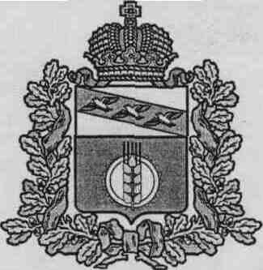
СОБРАНИЕ ДЕПУТАТОВ
КОСТЕЛЬЦЕВСКОГО СЕЛЬСОВЕТА
КУРЧАТОВСКОГО РАЙОНА КУРСКОЙ ОБЛАСТИ

РЕШЕНИЕ

15.04. 2024 г. № 169

Об утверждении Реестра муниципальной собственности муниципального образования «Костельцевский сельсовет» Курчатовского района Курской области на 01 января 2024 года

В соответствии с Федеральным законом от 06.10.2003 № 131-ФЗ «Об общих принципах организации местного самоуправления в Российской Федерации», Уставом муниципального образования «Костельцевский сельсовет» Курчатовского района Курской области и на основании Положения о реестре муниципальной собственности Костельцевского сельсовета Курчатовского района Курской области, утвержденного решением Собрания депутатов Костельцевского сельсовета Курчатовского района Курской области от 15.04.2024 № 168, Собрание депутатов Костельцевского сельсовета Курчатовского района Курской области РЕШИЛО:
1. Утвердить прилагаемый Реестр муниципальной собственности муниципального образования «Костельцевский сельсовет» Курчатовского района Курской области на 01 января 2024 года.
2. Контроль за исполнением настоящего решения возложить на председателя Собрания депутатов Жмакину Н.Н.
3. Опубликовать настоящее решение на официальном сайте муниципального образования «Костельцевский сельсовет» Курчатовского района Курской области.
4. Настоящее решение вступает в силу после дня его официального опубликования.

Председатель Собрания депутатов Н.Н.Жмакина

Глава Костельцевского сельсовета А.А.Скиданов

УТВЕРЖДЕН
решением Собрания депутатов
Костельцевского сельсовета Курчатовского
района Курской области
№ 169 от 15.04. 2024 г.

Приложение № 1 к решению Собрания Депутатов Костельцевского сельсовета Курчатовского района Курской области
№ 169 от 15.04.2024 г.

РЕЕСТР МУНИЦИПАЛЬНОЙ СОБСТВЕННОСТИ МУНИЦИПАЛЬНОГО ОБРАЗОВАНИЯ
«Костельцевский сельсовет» Курчатовского района Курской области» на 01.01.2024 года

